Лабораторна робота №2

Організація розгалуджених процесів

Виконана студентом групи ІП-01

Альгіним Данилом Сергійовичем

Варіант №3

**Постанова задачі:**

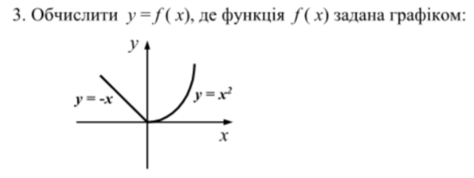

Обчислимо значення функції y = f(x) для любих х за допомогою розгалудження за значенням х и залежності у(х).

**Текст та результат роботи програми на С++:**

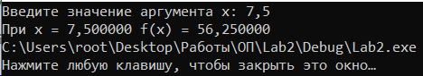

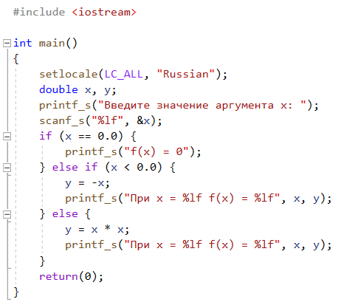

**Текст та результат роботи програми на Python:**

